Bocetado de las carreras

Alumno: David Llanillo Antolín

Índice

Resumen funcionalidades 1

Interfaces creadas: 3

Interfaz de la Pantalla principal: 3

Interfaz del mantenimiento de las carreras: 4

Interfaz del mantenimiento de los usuarios: 5

Interfaz para inscribirse a las carreras: 7

# Resumen funcionalidades

Para crear el bocetado de la gestión de carreras y participantes de las mismas dentro de un municipio, se nos han otorgado los modelos de datos de la BD para poder crear la manera más eficiente posible.

Para ello hemos de entender que la funcionalidad de la aplicación ha de contar con los siguientes requisitos funcionales:

|  |  |
| --- | --- |
| Referencia requisito | Ref_1 |
| Nombre requisito | Mostrar información de carreras municipales |
| Descripción | Permitir la creación de nuevas carreras dentro del municipio |

|  |  |
| --- | --- |
| Referencia requisito | Ref_2 |
| Nombre requisito | Gestión de las carreras |
| Descripción | Permitir la observación y modificación de los datos de las carreras además de sus participantes. |

|  |  |
| --- | --- |
| Referencia requisito | Ref_3 |
| Nombre requisito | Registro de corredores |
| Descripción | Permitir el registro de usuarios para que puedan participar en las carreras. |

|  |  |
| --- | --- |
| Referencia requisito | Ref_4 |
| Nombre requisito | Gestión del usuario |
| Descripción | Permitir la gestión de la cuenta a los usuarios. |

# Interfaces creadas:

## Interfaz de la Pantalla principal:

La pantalla principal de la aplicación tendrá un único scroll donde el usuario podrá ver todas las carreras en las que puede participar y todavía no está inscrito.

Para más inri, el usuario podrá ver la información más relevante sobre esa misma carrera y, si quisiera obtener aun más, como podrían ser los participantes de dicha carrera, solo tendría que hacer clic en el botón de “**ver detalles**”  
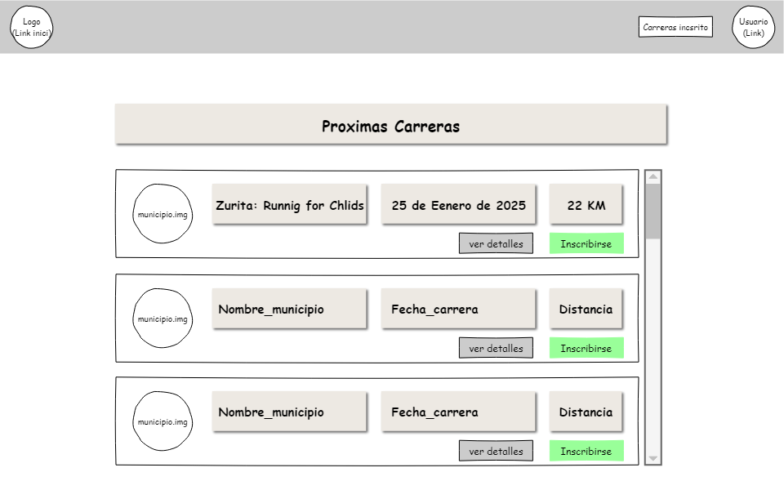

Este bocetado hace referencia a la funcionalidad **Ref_1**

## Interfaz del mantenimiento de las carreras:

En el mantenimiento de carreras, solo será accesible para aquellos usuarios que sean administradores de la web o personal relacionado con el ayuntamiento.

En esta vista se puede apreciar una imagen del municipio que realiza la carrera, así como diversos datos dentro de un formulario que nos permiten modificar los datos de la carrera. También existe la posibilidad de eliminar dicha competición a través del botón “**Eliminar**”

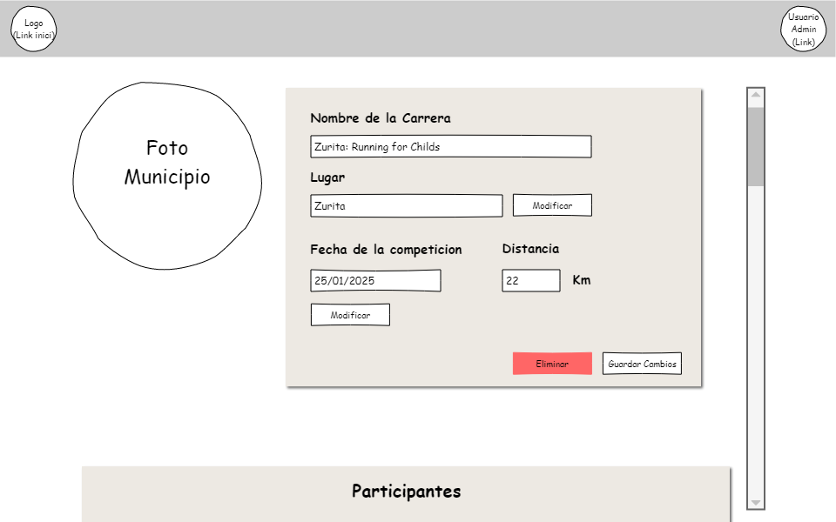

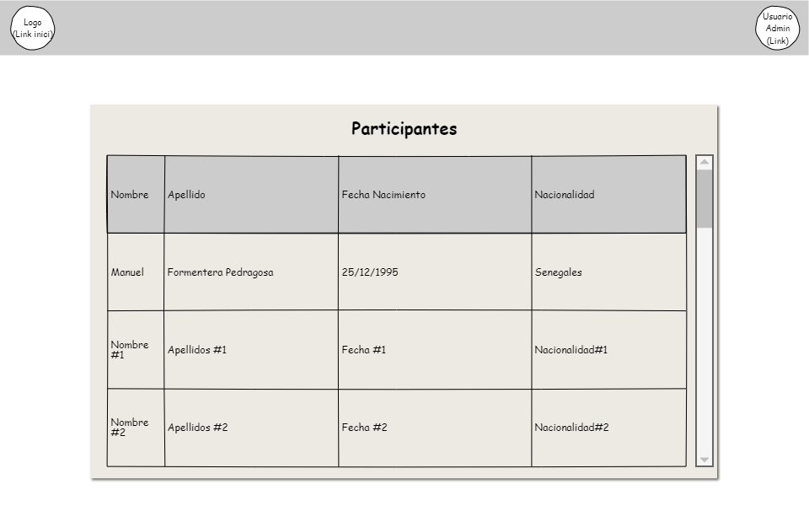Además, mas abajo nos encotramos con la tabla de todos los participantes inscritos.

Este bocetado hace referencia a la funcionalidad **Ref_2**

## Interfaz del mantenimiento de los usuarios:

Los usuarios, al igual que las carreras, tendrán su propia foto de perfil modificable a gusto de cada persona.

En este bocetado, como en el anterior, tenemos un pequeño formulario que permite alterar los datos de los usuarios.  
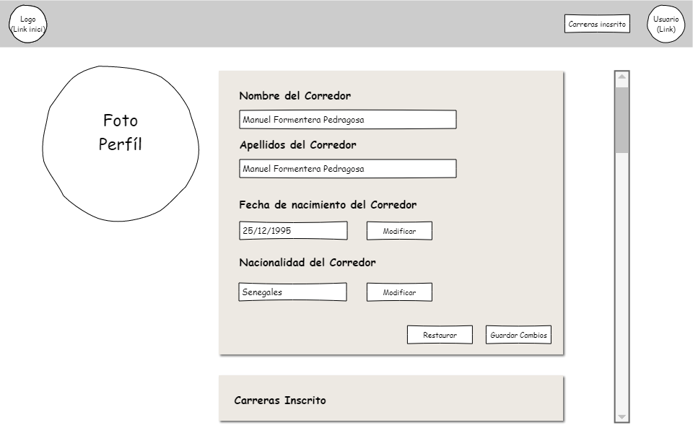

Para modificarla fecha, debería de aparecernos un desplegable donde, a través de un calendario, se pueda seleccionar la fecha en la que el usuario nacio

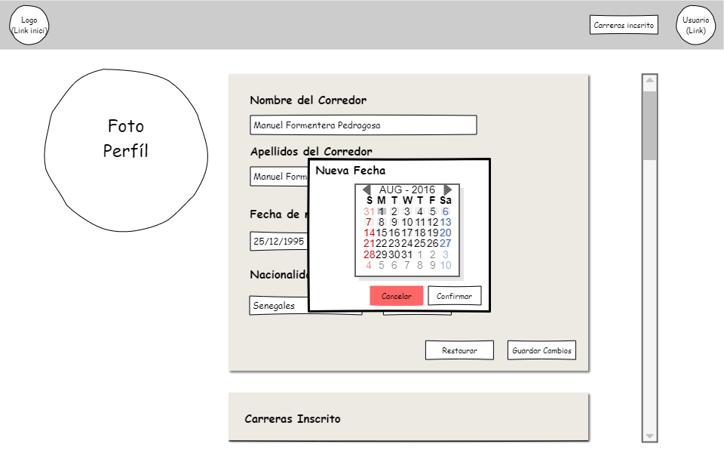

También tenemos otro pop up cuando el usuario quiere modificar su nacionalidad. En este caso se muestra un listado con todas las opciones que estén disponibles.

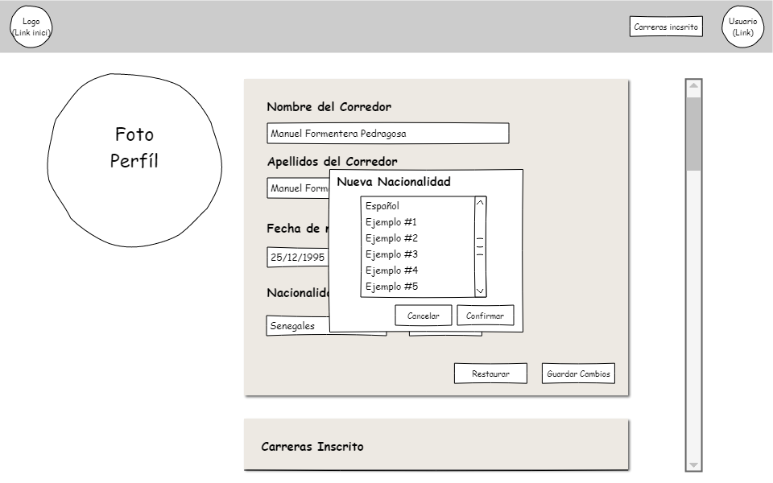

Por último, al final de la página se muestra las carreras en las que el usuario ha decidido inscribirse. El propio usuario podrá desincribirse de las carreras a su gusto.

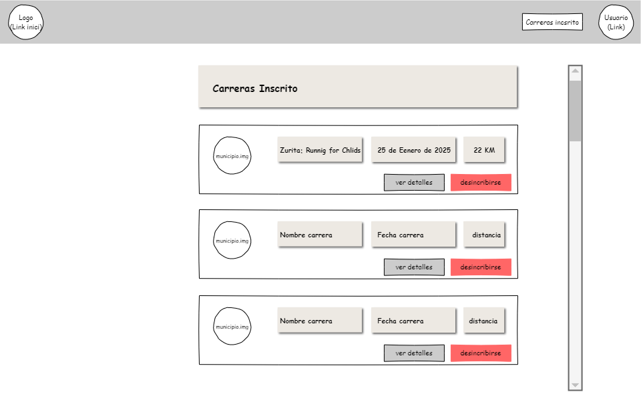

Estos bocetos hacen referencia a la funcionalidad **Ref_4**

## Interfaz para inscribirse a las carreras:

Si el usuario desease inscribirse en una carrera, a raíz de la página principal, nos aparecerá el botón para “**inscribirse**” el cual nos debería de llevar hasta esta página.

Aquí, lo único que se mostrara será información relativa a la carrera a la cual vamos a participar con sus participantes y los dorsales que emplea cada uno. Si se quisiera participar tendríamos que introducir un numero de dorsal que no estuviese en uso.  
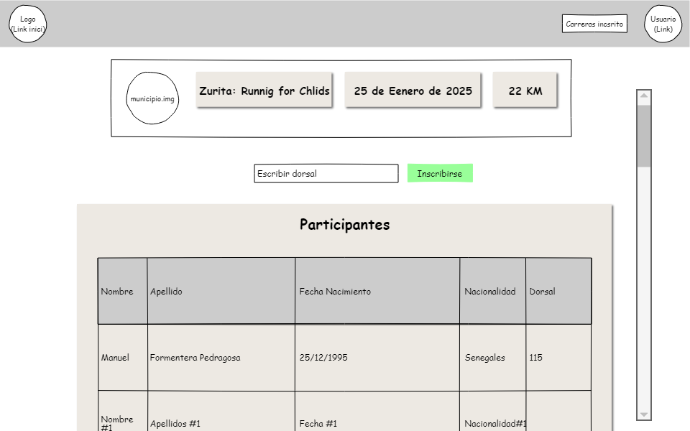

En caso de que el dorsal introducido sea erróneo, nos deberá de salir un mensaje de aviso donde nos indique que el dorsal no está disponible.

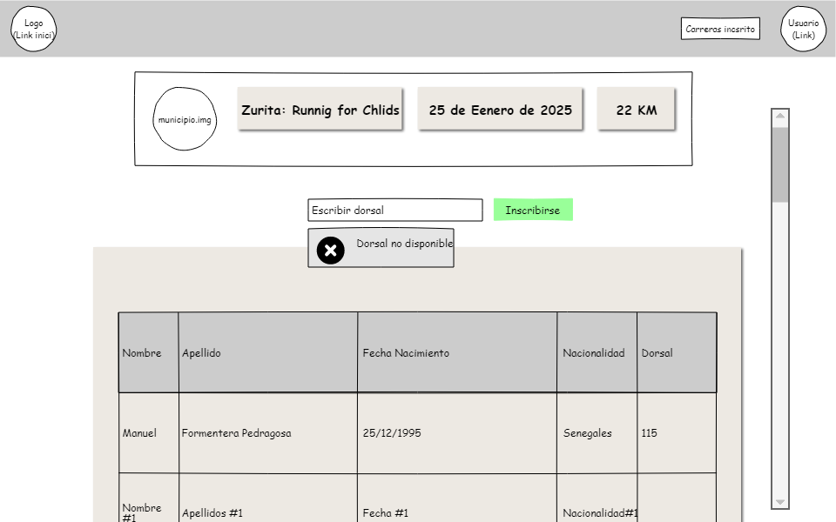Estos bocetos hacen referencia a la funcionalidad **Ref_3**